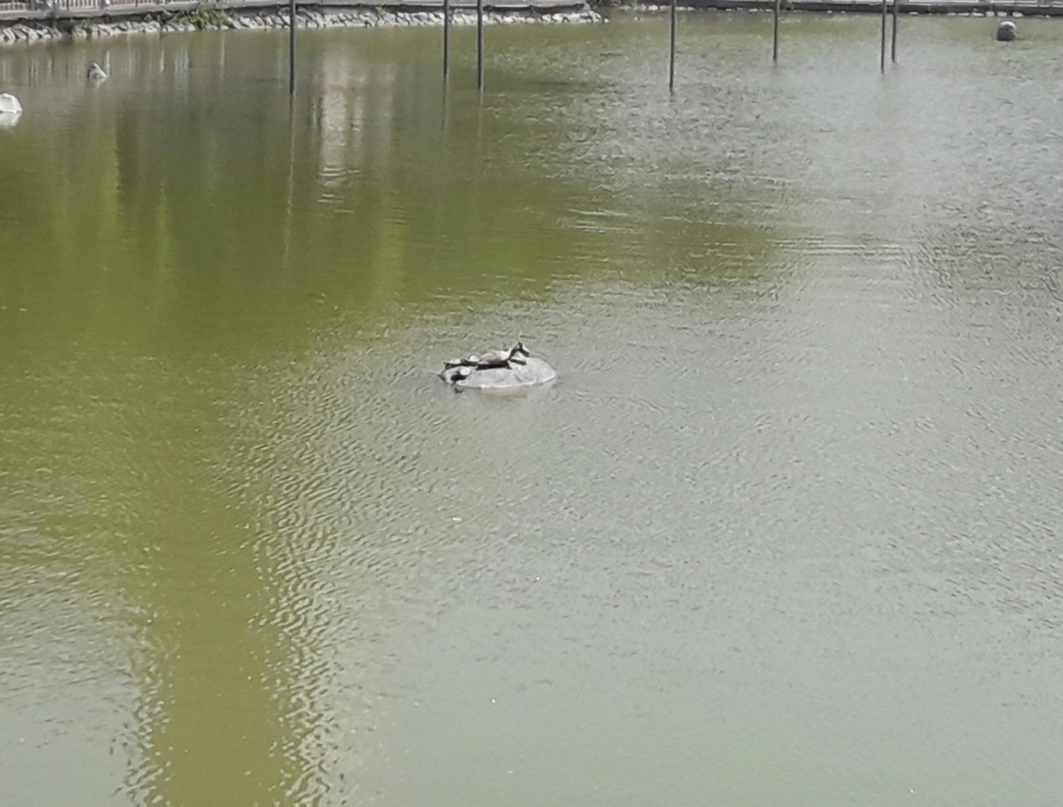
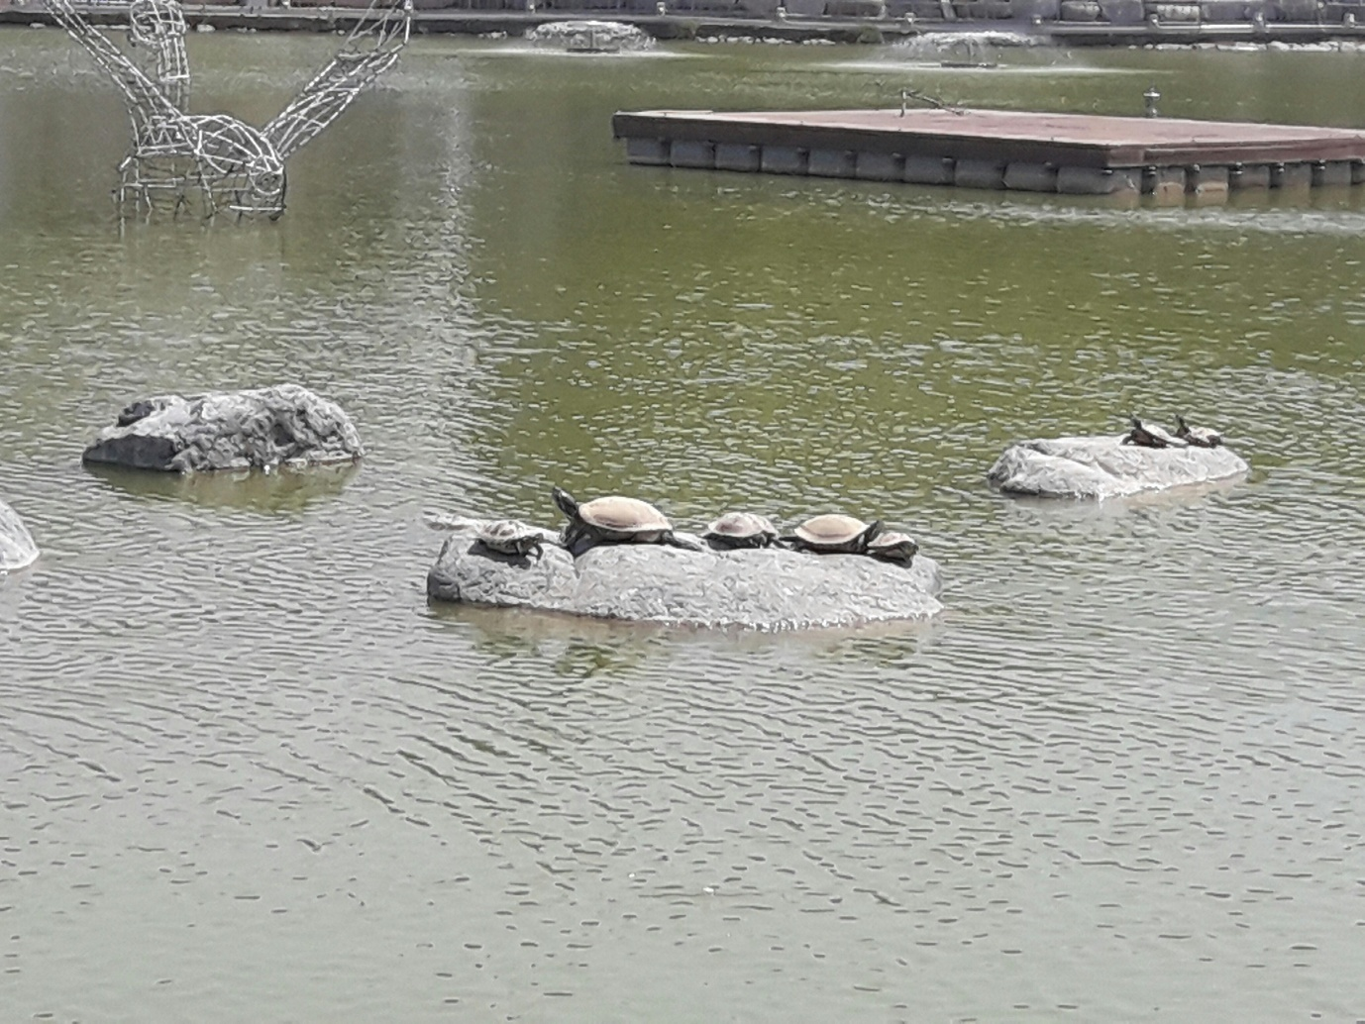
이 사진은 거북공원에 있는 왜래종 거북이의 사진입니다.

